Служба у справах дітей
Первомайської райдержадміністрації

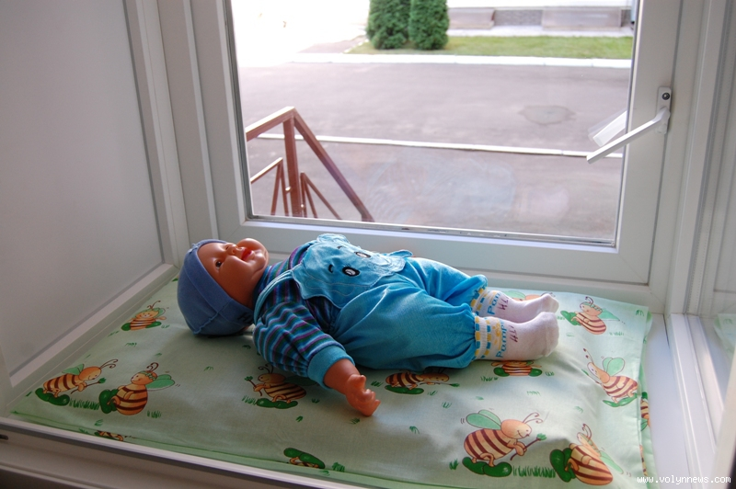

«Людина, яка з дитинства залишається самотньою - стає обраною» О. Савченко
Запам'ятайте ці адреси:
На виконання доручення голови Миколаївської облдержадміністрації Олексія Савченка від 01.02.2017 року №392/0/05-60/317 управлінням охорони здоров’я Миколаївської ОДА видано наказ від 03.02.2017 №52-Л «Про відкриття в закладах охорони здоров’я області «Віконець життя» для прийому новонароджених дітей, батьки яких не планують залишити їх в родині». Даним наказом передбачено створення бебі-боксів в закладах охорони здоров’я області та міста, які надають акушерсько-гінекологічну або педіатричну допомогу (у 19 районах області, м. Южноукраїнську, м. Миколаєві при трьох пологових будинках, міській дитячій лікарні №2 та в обласній клінічній лікарні).
Так, станом на 19 квітня відкрито 18 «Віконець життя» в: Миколаївській міській дитячій лікарні №2;
Миколаївських пологових будинках №1, №2, №3;
Баштанській ЦРЛ;
Березанській ЦРЛ;
Березнегуватській ЦРЛ;
Братській ЦРЛ;
Веселинівській ЦРЛ;
Вітовській ЦРЛ;
Вознесенській ЦРЛ;
Врадіївській ЦРЛ;
Єланецькій ЦРЛ;
Кривоозерській ЦРЛ;
Новобузькій ЦРЛ;
Новоодеській ЦРЛ;
Первомайській ЦМБЛ;
Южноукраїнській міській лікарні.
Продовжуються роботи по створенню бебі-боксу у Казанськівській ЦРЛ.
На стадії розгляду питання відкриття «Віконець життя» знаходиться в Миколаївській обласній дитячій клінічній лікарні, Арбузинській ЦРЛ, Доманівській ЦРЛ, Миколаївській ЦРЛ, Очаківській ЦРЛ та Снігурівській ЦРЛ.
Щоб немовлята, від яких батьки хочуть позбутися анонімно, залишилися живими-здоровими.
Доручення відповідним службам - надане.
Тепер - до виконання!

